一、数据库设计

 1、ER图

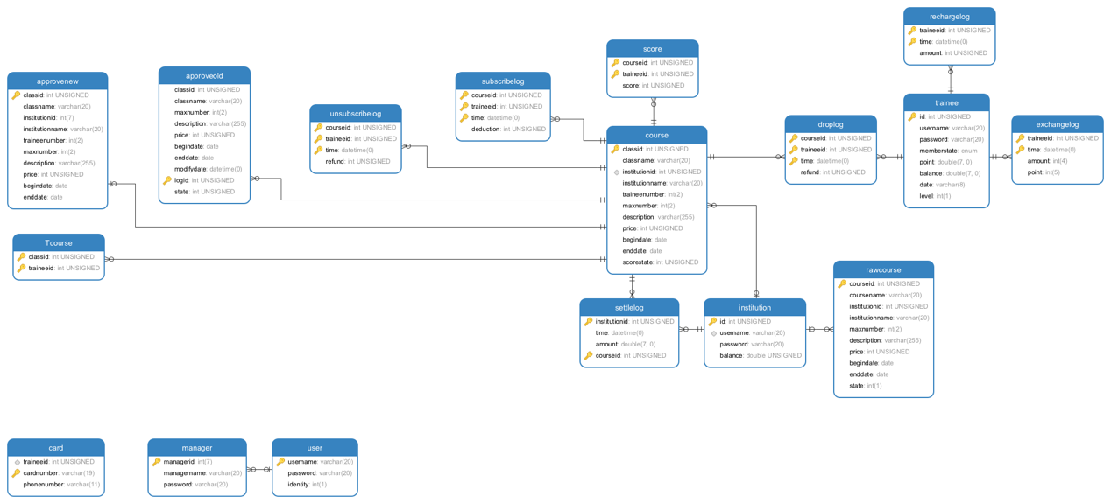

部分表的字段本应加上外键，但因当时设计表时不合理，无法添加。

2、数据库表（表名，各列名及数据类型，外键关系）

见ER图

二、架构设计1、工程的项目结构截图；

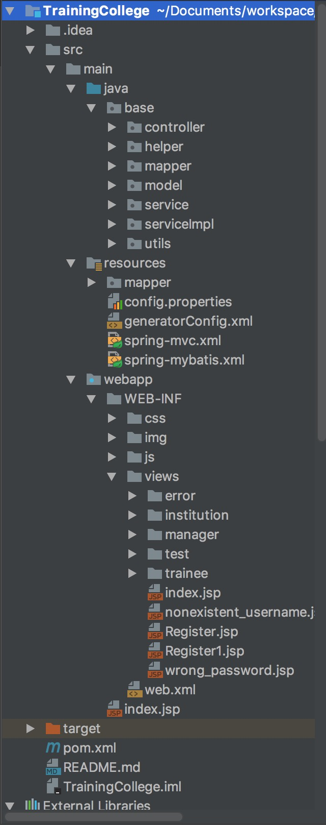

2、是否使用框架，如Struts2+Spring+Hibernate 架构；

使用了Spring+Spring MVC+Mybatis框架

3、前端页面是否使用框架，如bootstrap框架；

使用了bootstrap框架，确切的说是用了基于bootstrap的Admin LTE主题

4、删除的JAR文件截图

使用了maven进行jar包管理，因而工程目录下实际没有jar文件

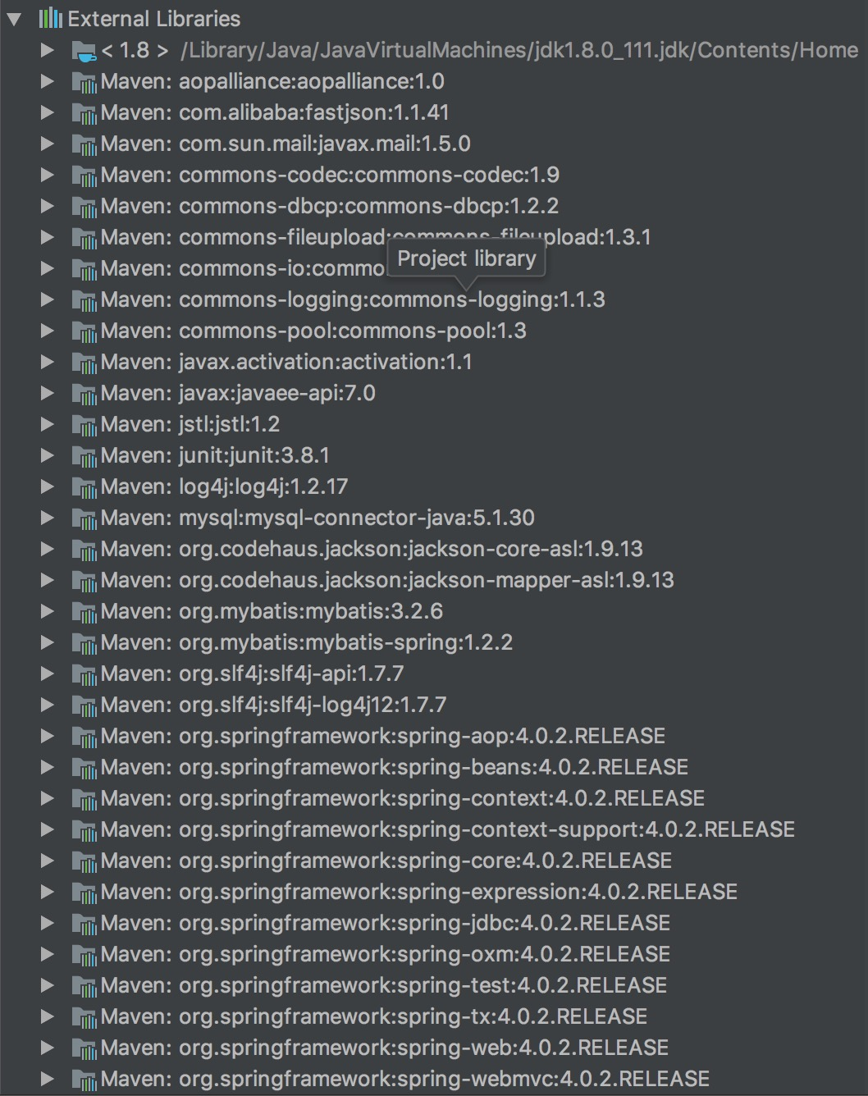

三、类设计

1、各包的类：名称及职责；

base.controller

|  |  |
| --- | --- |
| Class name | Responsibility |
| CardController | 负责银行卡的绑定／解绑页面的数据传输、逻辑处理转接和页面跳转 |
| CourseController | 负责课程增删改查（包括学员、培训机构和经理）的数据传输逻辑、处理转接和页面跳转 |
| InstitutionController | 负责培训机构各个页面的跳转，以及开班结课的数据传输、逻辑处理转接 |
| LoginController | 负责登录和注册页面的跳转 |
| ManagerController | 负责经理各个页面的跳转 |
| ScoreController | 负责课程成绩增查（包括学员、培训机构和经理）的数据传输逻辑、处理转接和页面跳转 |
| TraineeController | 负责学员各个页面的跳转，以及选课退课、会员充值、积分兑换的数据传输、逻辑处理转接 |

base.mapper（均为Mybatis自动生成的数据库访问接口）

|  |  |
| --- | --- |
| Class name | Responsibility |
| ApproveoldMapper | 访问表Approveold的接口 |
| CardMapper | 访问表Card的接口 |
| CourseMapper | 访问表Course的接口 |
| DroplogMapper | 访问表Droplog的接口 |
| ExchangelogMapper | 访问表Exchangelog的接口 |
| InstitutionMapper | 访问表Institution的接口 |
| ManagerMapper | 访问表Manager的接口 |
| RawcourseMapper | 访问表Rawcourse的接口 |
| RechargelogMapper | 访问表Rechargelog的接口 |
| ScoreMapper | 访问表Score的接口 |
| SettleogMapper | 访问表Settleog的接口 |
| SubscribelogMapper | 访问表Subscribelog的接口 |
| TcourseMapper | 访问表Tcourse的接口 |
| TraineeMapper | 访问表Trainee的接口 |
| UnsubscribelogMapper | 访问表Unsubscribelog的接口 |
| UserMapper | 访问表Userd的接口 |

base.model(*，*key，*example均为Mybatis自动生成的实体类，故不赘述，仅列出映射为实体类的表的类名)

|  |  |
| --- | --- |
| Class name | Responsibility |
| Approveold | 表Approveold某一行的数据 |
| Card | 表Card某一行的数据 |
| Course | 表Course某一行的数据 |
| Droplog | 表Droplog某一行的数据 |
| Exchangelog | 表Exchangelog 某一行的数据 |
| Institution | 表Institution某一行的数据 |
| Manager | 表Manager某一行的数据 |
| Rawcourse | 表Rawcourse某一行的数据 |
| Rechargelog | 表Rechargelog某一行的数据 |
| Score | 表Score某一行的数据 |
| Settleog | 表Settleog某一行的数据 |
| Subscribelog | 表Subscribelog某一行的数据 |
| Tcourse | 表Tcourse某一行的数据 |
| Trainee | 表Trainee某一行的数据 |
| Unsubscribelog | 表Unsubscribelog某一行的数据 |
| User | 表User某一行的数据 |

base.service

|  |  |
| --- | --- |
| Class name | Responsibility |
| CardService | 负责银行卡的增删改查的数据交互 |
| CourseService | 负责课程增删改查的数据交互 |
| LogService | 负责各个日志的增查的数据交互 |
| InstitutionService | 负责培训机构增查的数据交互 |
| ManagerService | 负责经理相关的数据增查的数据交互，主要是课程审批和结课结算 |
| ScoreService | 负责学员课程成绩的增查的数据交互 |
| TraineeService | 负责学员的增查和会员相关功能的数据交互 |
| UserService | 负责用户基本信息的数据交互 |

base.serviceimpl(均为对service的实现，不再赘述)

base.helper

|  |  |
| --- | --- |
| Class name | Responsibility |
| CourseSate | 枚举类型，描述课程状态 |
| MCourse | 实体类，描述已结课课程的基本信息和结算资金情况 |
| RawCourse | 实体类，描述未经审批的课程信息 |
| ScoreCourse | 实体类，描述某学员的某课程的信息与成绩 |

base.utils

|  |  |
| --- | --- |
| Class name | Responsibility |
| MyTool | 工具类，内置静态方法帮助逻辑处理 |

2、前端的页面：名称及功能

webapp/view/

未分包页面

|  |  |
| --- | --- |
| Page name | Responsibility |
| index | 登录主页面 |
| nonexistent_username | 当用户名不存在时跳转到的登录页面 |
| wrong_password | 当密码错误时跳转到的登录页面 |
| Register | 学员注册页面 |
| Register1 | 机构注册页面 |

institution

|  |  |
| --- | --- |
| Page name | Responsibility |
| Course_income | 查看机构课程收入页面 |
| Launch_course | 开班信息填写和查看未审批的开班申请页面 |
| Modify_course | 已审批的课程页面 |
| Modify_course0 | 修改未开课课程信息页面 |
| Modify_course1 | 修改已开课课程信息页面 |
| Score_check | 某课程各个学员成绩页面 |
| Score_register | 某课程各个学员成绩填写提交页面 |
| Score_registrate | 该机构已登记成绩和未登记成绩的课程页面 |
| Subscribe_log | 某课程学员选课和退课日志 |

manager

|  |  |
| --- | --- |
| Page name | Responsibility |
| Approve_launch | 审批开班申请页面 |
| Approve_modify | 审批修改班级信息申请页面 |
| Finance_info | 网站收入支出页面 |
| Institution_course | 某机构下属课程页面 |
| Instituion_info | 各个机构基本信息页面 |
| Settle | 已完结课程结算页面 |
| Trainee_course | 某学员学习信息页面 |
| Trainee_info | 各个学员基本信息页面 |

trainee

|  |  |
| --- | --- |
| Page name | Responsibility |
| C_subscribe | 学员选课页面 |
| C_unsubscribe | 学员退选页面 |
| I_member | 学员充值、积分兑换，选课、退课记录日志 |
| M_Activated_Frozen | 学员会员页面，包括会员信息、充值、积分兑换 |
| M_Binding_Unbinding | 银行卡绑定／解绑页面 |

四、其他

1、开发环境（数据库，服务器等）；

数据库：Mysql

数据库管理工具：navicat

服务器：tomcat

IDE:Intelli J IDEA

2、其他需要补充的。